**教育部 體育署**

**102年度各級學校專任運動教練專業增能計畫**

**計畫主持人: 高俊雄博士**

**執行單位: 國立體育大學**

**協辦單位: 中華民國運動教練學會**

**中華民國一O二年十月四日**

**102年度各級學校專任運動教練專業增能計畫**

壹、計畫宗旨：研習運動訓練理論課程與實務工作暨運動訓練相關科研之新趨勢，提升有效體能與肌力訓練策略，落實運動教練專業及團隊訓練管理知能與績效。

貳、指導單位：教育部體育署

參、主辦單位：國立體育大學

肆、協辦單位：中華民國運動教練學會

伍、舉辦日期：

**第一梯次場**－2013年11月21日(星期四)至11月22日(星期五)

**第二梯次場**－2013年11月25日(星期一)至11月26日(星期二)

**第三梯次場**－2013年12月9日(星期一)至12月10日(星期二)

第四梯次場－另案通知，並公告於教育部體育署、國立體育大學首頁

陸、舉辦地點：**第一、三梯次場**高雄蓮潭會館(813高雄市左營區崇德路801號)

住宿地點：高雄蓮潭會館會議廳

**第二、四梯次場**國立體育大學-國際會議廳

(桃園縣龜山鄉文化一路250號)

住宿地點：國立體育大學-樸園教育訓練中心

柒、研習主題：運動教練增能研習

捌、研習方式：

一、專題講座：邀請國家級教練或專家學者進行專題講座。

二、專項技術訓練研習(workshop)：邀請國家級教練進行專項技術訓練研習。

玖、研習課程內容：

一、運動倫理與品德教育

二、課表設計、訓練計畫

三、一般與專項體能生理檢測

四、兩性法規與案例分析

五、運動員心理技能

六、肌力發展訓練

七、運動員管理危機處理

八、運動按摩與恢復

九、運動營養

十、運動傷害機轉與物理治療

十一、運動傷害貼紮術

十二、教練哲學

十三、運動教練之法律責任

十四、健康管理

拾、實務操作方式：

一、運動專項訓練

二、運動訓練專題講座

三、運動傷害防護實務操作

四、運動訓練法實務操作

拾壹、組織架構

一、行政架構

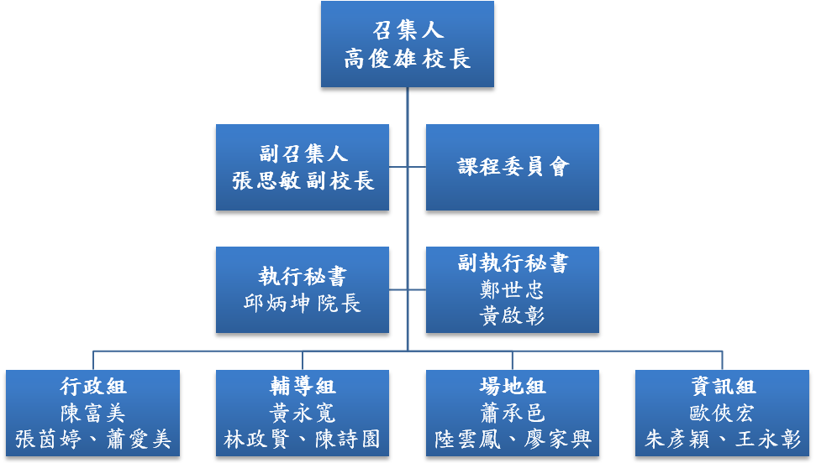

二、授課教師群：

1.運動生理：張嘉澤、王國慧、陳忠慶、林正常、江界山

2.運動心理：盧俊宏、張育愷、陳龍弘、洪聰敏、季力康、黃崇儒

3.運動營養：詹貴惠、黃啟彰、許美智、劉珍芳、程一雄

4.運動訓練課程設計：蔡於儒、何立安、張永政

5.運動傷害機轉與物理治療：鄭世忠、柴惠敏、張曉昀、王興國

6.運動員管理危機處理：張思敏、邱炳坤

7.兩性教育課程：王凱立、楊孟容、陳金定

拾壹、參加對象與資格：

一、教育部體育署補助增聘之各級學校專任運動教練。

二、教育部體育署輔導建立區域運動人才培育體系之教練。

三、教育部體育署「培育優秀原住民學生運動人才計畫」獲選教練。

四、各級學校專任運動教練：

1.新聘專任運動教練：依「各級學校專任運動教練聘任管理辦法」聘任為專任運動教練者。

2.約聘運動教練改聘為專任運動教練：本款所指約聘運動教練係由教育部體育署及各縣市政府、各級學校支薪之約聘運動教練。

五、各大專校院運動相關系所師生暨對運動訓練有興趣者等均可報名參加。

拾貳、參加人數：預計580名，每梯次以150人為限。

拾參、報名方式：

一、報名表：請依附件之報名表確實填寫。

二、報名費：全額補助。

三、通訊報名，採以下任何一種方式均可。

1. 郵寄：將報名表逕寄「桃園縣龜山鄉文化一路250號競技學院陳富美」收。

2. 傳真：(03) 3284047

3. 電話洽詢專線：(03) 3283201轉2210

4. 電子信箱：6323@ntsu.edu.tw

四、親自報名：請至「國立體育大學 (桃園縣龜山鄉文化一路250號)」報名。

拾肆、核發證書：

一、凡全程參與會議者核發證書，證書由主辦單位簽署。

二、依「各級學校專任運動教練聘任管理辦法」第18條：教練在職期間應積極進修研究與其訓練指導有關之知能，其進修時數每年至少十八小時以上，並取得證明。本研習會每一梯次2日合計12時，列入專任運動教練年度應進修研習時數。

拾伍、附則：

一、因故無法參加者，請於研討會1週前通知本研討會議事組。

二、研習期間之講師鐘點費、膳宿、研習資料均由主辦單位負擔。研習人員之往返交通費及其他個人支出，由所屬單位補助或個人自行負擔，參加人員依規定向所屬單位報請公假。

三、會議期間供應三餐與住宿。

四、相關訊息請參考本校網站

拾陸、預期效益：

一、提升國內專任運動教練專業知能

二、提供專任運動教練繼續教育進修管道

三、建立不同運動單項教練訓練上橫向聯結學理基礎

附件：

1.研習會日程表

2.報名表

**102年度各級學校專任運動教練專業增能研習會**

教練職場劃分:大學教練組

地點：

|  |  |  |  |
| --- | --- | --- | --- |
| 第 1 梯次第 1 天 | | 第 1 梯次第 2 天 | |
| **時間** | **課程** | **時間** | **課程** |
| 09:30~10:00 | 報到 | 09:00~09:50 | 運動訓練與能量代謝 |
| 10:00~10:20 | 開幕 | 09:50~10:40 | 運動訓練的疲勞與恢復 |
| 10:20~11:10 | 媒體記者關係經營 | 10:40-11:00 | 休息 |
| 11:10-12:00 | 教練之法律責任 | 11:00~12:00 | 物理治療與運動表現 |
| 12:00~13:30 | 午 餐 | 12:00~13:30 | 午 餐 |
| 13:30~14:20 | 時間管理 | 13:30~14:20 | 運動員心理技能訓練 |
| 14:20~15:10 | 教練之風險管理 | 14:20~15:10 | 運動急救 |
| 15:10~15:30 | 休息 | 15:10~15:30 | 休息 |
| 15:30~16:20 | 運動技術分析理論與實務應用 | 15:30~16:20 | 健康管理 |
| 16:20~17:30 | 教練哲學 | 16:30 | 結訓、領取證書、賦歸 |

**102年度各級學校專任運動教練專業增能研習會**

教練職場劃分:國小教練組

地點：

|  |  |  |  |
| --- | --- | --- | --- |
| 第 2 梯次第 1 天 | | 第 2 梯次第 2 天 | |
| **時間** | **課程** | **時間** | **課程** |
| 09:30~10:00 | 報到 | 09:00~09:50 | 運動訓練與能量代謝 |
| 10:00~10:20 | 開幕 | 09:50~10:40 | 運動訓練之科學監控與競技狀態調整 |
| 10:20~11:10 | 運動倫理與品德教育 | 10:40-11:00 | 休息 |
| 11:10-12:00 | 不同運動專項的科學選材 | 11:00~12:00 | 運動技術分析理論與實務應用 |
| 12:00~13:30 | 午 餐 | 12:00~13:30 | 午 餐 |
| 13:30~14:20 | 時間管理 | 13:30~14:20 | 運動員心理技能訓練 |
| 14:20~15:10 | 運動教練之法律責任 | 14:20~15:10 | 兩性教育 |
| 15:10~15:30 | 休息 | 15:10~15:30 | 休息 |
| 15:30~16:20 | 瞭解及增進運動動機 | 15:30~16:20 | 運動員健康管理 |
| 16:20~17:30 | 教練哲學 | 16:30 | 結訓、領取證書、賦歸 |

**102年度各級學校專任運動教練專業增能研習會**

教練職場劃分:中學教練組

地點：

|  |  |  |  |
| --- | --- | --- | --- |
| 第 3、4 梯次第 1 天 | | 第 3、4 梯次第 2 天 | |
| **時間** | **課程** | **時間** | **課程** |
| 09:30~10:00 | 報到 | 09:00~09:50 | 運動訓練與能量代謝 |
| 10:00~10:20 | 開幕 | 09:50~10:40 | 運動訓練的疲勞與恢復 |
| 10:20~11:10 | 運動倫理與品德教育 | 10:40-11:00 | 休息 |
| 11:10-12:00 | 不同運動專項的科學選材 | 11:00~12:00 | 物理治療與運動表現 |
| 12:00~13:30 | 午 餐 | 12:00~13:30 | 午 餐 |
| 13:30~14:20 | 時間管理 | 13:30~14:20 | 運動員心理技能訓練 |
| 14:20~15:10 | 教練之法律責任 | 14:20~15:10 | 運動禁藥的規範 |
| 15:10~15:30 | 休息 | 15:10~15:30 | 休息 |
| 15:30~16:20 | 瞭解及增進運動動機 | 15:30~16:20 | 運動員健康管理 |
| 16:20~17:30 | 教練哲學 | 16:30 | 結訓、領取證書、賦歸 |

**102年度各級學校專任運動教練專業增能研習會報名表**

參加梯次：第 梯次

|  |  |  |  |  |  |  |  |  |  |  |
| --- | --- | --- | --- | --- | --- | --- | --- | --- | --- | --- |
| 姓 名 |  | | | 性 別 | | □男 □女 | | | | 請貼二吋半身  脫帽光面相片 |
| 英文姓名 |  | | | 出生年月日 | | 年 月 日 | | | |
| 身分證字號 |  | | | | | | | | |
| 學 歷 |  | | | | | | | | |
| 運動種類、項目 | | |  | | | | | | | |
| 級專任運動教練證書 | | | 發證日期 | | 年 月 日 | | | | | |
| 證書字號 | |  | | | | | |
| 單項運動 級教練證 | | | 發證日期 | | 年 月 日 | | | | | |
| 證書字號 | |  | | | | | |
| 戶籍地址 | | □□□ | | | | | | | | |
| 通訊地址 | | □□□ | | | | | | | | |
| 聯絡電話 | | 宅 |  | | | | 手機 |  | | |
| 公 |  | | | | 電子信箱 |  | | |
| 緊急聯絡人 | | 姓 名 |  | | | | 關係 |  | | |
| 緊急聯絡電 |  | | | | | | | |
| 通訊地址 | □□□ | | | | | | | |
| 服務單位(全稱) | |  | | | | | 聯 絡 人 | |  | |
| 聯絡電話 | |  | |
| 服務單位蓋章  (若無則免填) | |  | | | | | 傳 真 | |  | |
| 電子信箱 | |  | |

|  |  |
| --- | --- |
| 相關證件黏貼表(一) | |
| 身份證正面影本黏貼處 | 身份證反面影本黏貼處 |
| 教練證正面影本黏貼處 | 教練證反面影本黏貼處 |

|  |
| --- |
| 相關證件黏貼表(二) |
| 專任運動教練證書影本黏貼處(A4格式大小) |

|  |
| --- |
| 相關證件黏貼表(三) |
| 最高學歷證書影本黏貼處(A4格式大小) |